**«Το πείραμα του Ερατοσθένη για τον Υπολογισμό της Ακτίνας της Γης - 2017»: Μια δράση διεπιστημονική και διαχρονικά διδακτική!**

Τη Δευτέρα 20 Μαρτίου 2017, ημέρα της Εαρινής Ισημερίας, πραγματοποιήθηκε με μεγάλη επιτυχία το ιστορικό πείραμα του Ερατοσθένη για τον υπολογισμό της Ακτίνας της Γης, από μαθητές και εκπαιδευτικούς σχολείων της Πρωτοβάθμιας και της Δευτεροβάθμιας εκπαίδευσης της χώρας μας, αλλά και σχολείων της Κύπρου και της Ίμβρου! Στη δράση συμμετείχε και το σχολείο μας, το Γυμνάσιο Αλικιανού.

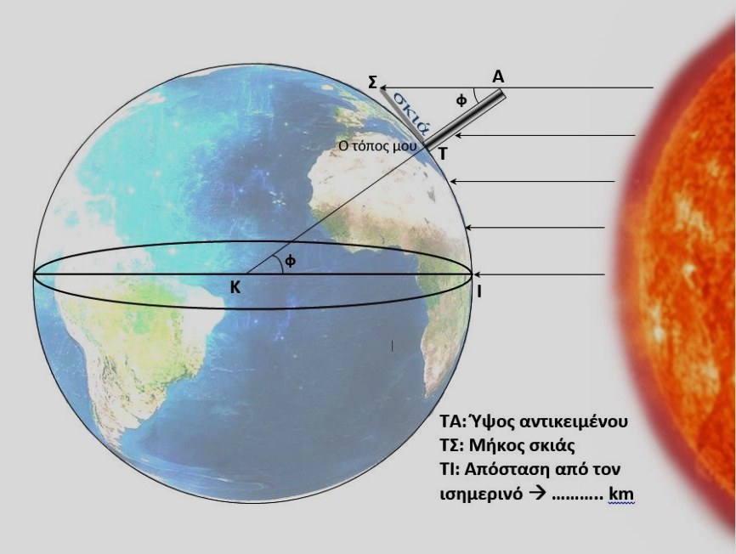Η διεπιστημονική αυτή δράση, που συνδιοργανώθηκε από τα Εργαστηριακά Κέντρα Φυσικών Επιστημών (Ε.Κ.Φ.Ε.) Σερρών, Πιερίας, Λακωνίας, Λέσβου και 1ο Ηρακλείου Κρήτης, με την υποστήριξη του Ινστιτούτου Αστρονομίας Αστροφυσικής Διαστημικών Εφαρμογών και Τηλεπισκόπησης (Ι.Α.Α.Δ.Ε.Τ.) του Εθνικού Αστεροσκοπείου Αθηνών (Ε.Α.Α.), του Υπουργείου Παιδείας Έρευνας και Θρησκευμάτων και της Πανελλήνιας Ένωσης Υπεύθυνων Ε.Κ.Φ.Ε. (ΠΑΝΕΚΦΕ), έχει ως κύριο στόχο την προσέλκυση του ενδιαφέροντος των μαθητών μέσω της ανάδειξης της αξίας του πειράματος και των βιωματικών και ομαδοσυνεργατικών εκπαιδευτικών τεχνικών.

**Περιγραφή της εκπαιδευτικής δράσης**

Τη Δευτέρα 20 Μαρτίου 2017, περισσότεροι από 10000 μαθητές και 800 εκπαιδευτικοί σε περισσότερα από 400 σχολεία της χώρας, την ώρα ακριβώς που μεσουρανούσε ο Ήλιος, με πολύ απλά μέσα, ακολούθησαν πιστά τα βήματα και τους συλλογισμούς του μεγάλου πανεπιστήμονα Ερατοσθένη, όπως έγιναν το 240 π.Χ.(!) Από τα Δίκαια του Έβρου ως την Κύπρο και από την Ίμβρο μέχρι την Κέρκυρα, το μεσημέρι της σημαντικής αυτής μέρας, οι «μαθητές του Ερατοσθένη και εραστές της μάθησης», κατόρθωσαν να υπολογίσουν την περιφέρεια της Γης με τρόπο εκπληκτικό και με σφάλμα ελάχιστο! Οι σύγχρονοι “Γεω-μέτρες” μαθητές στερέωσαν κατακόρυφα ράβδους ή άλλα αντικείμενα, μέτρησαν το ύψος τους και το μήκος της σκιάς τους και στη συνέχεια, με απλούς μαθηματικούς υπολογισμούς και με τη βοήθεια κατάλληλων εφαρμογών των Νέων Τεχνολογιών (Google Earth, SunCalc κ.ά.), υπολόγισαν την περιφέρεια και την ακτίνα της Γης.

**Η «προστιθέμενη αξία» του πειράματος του Ερατοσθένη**

Εκτελώντας το ιστορικό αυτό πείραμα (Το Πείραμα του Ερατοσθένη συγκαταλέγεται μεταξύ των **10** πιο υπέροχων πειραμάτων Φυσικής που έγιναν ποτέ), τα παιδιά έχουν τη δυνατότητα να γνωρίσουν το μεγαλείο της εξέχουσας προσωπικότητάς ενός μεγάλου επιστήμονα και ιστορικά στοιχεία της εποχής του, να παρατηρήσουν την κίνηση των ουράνιων σωμάτων, να πάρουν πειραματικές μετρήσεις, να εκτελέσουν υπολογισμούς και να χρησιμοποιήσουν τις Νέες Τεχνολογίες εποικοδομητικά, αποκομίζοντας έτσι πολύπλευρο όφελος. Η συμμετοχή τους σε μια τόσο ιδιαίτερη διεπιστημονική εκπαιδευτική εμπειρία τους οδηγεί με μοναδικό τρόπο στην κατάκτηση της γνώσης, ενώ παράλληλα συνειδητοποιούν τη διαχρονική συνεισφορά του ελληνικού στοιχείου στο παγκόσμιο ιστορικό επιστημονικό γίγνεσθαι. Η δραστηριότητα της υλοποίησης του ιστορικού πειράματος του Ερατοσθένη είναι ιδιαίτερα απλή. Με την απλότητα όμως αυτή, είναι ιδιαίτερα εντυπωσιακό ότι κατορθώνει να:

● διδάσκει βιωματικά στους συμμετέχοντες, τις βασικές αρχές της ερευνητικής μεθοδολογίας

● οδηγεί στη διαπιστωμένη γνώση και αποδοχή της αξίας των Θετικών Επιστημών για την κατανόηση του σύμπαντος κόσμου

● προσελκύει αβίαστα το ενδιαφέρον των μαθητών και μαγνητίζει τη σκέψη αρκετών, ώστε να προωθεί και να καλλιεργεί τη θετική στάση τους απέναντι στις Θετικές Επιστήμες

**Λίγα λόγια για την ιστορία του πειράματος**

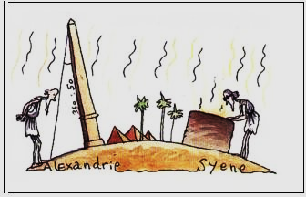Ο Ερατοσθένης (3ος π.Χ. αιώνας) ήταν Διευθυντής της μεγάλης Βιβλιοθήκης της Αλεξάνδρειας, όπου σε έναν πάπυρο διάβασε ότι το μεσημέρι της 21ης Ιουνίου (θερινό ηλιοστάσιο), στη Συήνη (Ασσουάν), οι κατακόρυφοι στύλοι δεν έριχναν καθόλου σκιά και ο Ήλιος καθρεφτιζόταν ακριβώς στον πυθμένα ενός πηγαδιού. Παρατήρησε όμως ότι στην Αλεξάνδρεια, κατά την ίδια μέρα, οι κατακόρυφοι στύλοι έριχναν σκιά. Σκέφτηκε πως αν η Γη ήταν επίπεδη, οι κατακόρυφοι στύλοι στις δυο πόλεις θα ήταν παράλληλοι και θα έπρεπε και οι δυο να ρίχνουν σκιά. Αφού, λοιπόν, αυτό δεν είναι αλήθεια, τι μπορεί να συμβαίνει; Την απάντηση έδωσε ο Ερατοσθένης υποστηρίζοντας ότι η επιφάνεια της Γης δεν είναι επίπεδη όπως νόμιζαν τότε αλλά σφαιρική. Ο υπολογισμός της ακτίνας της Γης μπορεί να γίνει, αν είναι γνωστή η απόσταση Συήνης-Αλεξάνδρειας -την οποία σύμφωνα με μαρτυρίες, ο Ερατοσθένης για να τη μετρήσει προσέλαβε βηματιστές- και η διαφορά των γεωγραφικών πλατών των δύο πόλεων, η οποία -από το μήκος της σκιάς ενός οβελίσκου- υπολογίστηκε ίση με περίπου 7 μοίρες.

Η περιφέρεια της Γης υπολογίστηκε ίση με 40.000 Km, μια απάντηση που ο Ερατοσθένης έδωσε χρησιμοποιώντας ως μόνα εργαλεία ράβδους, μάτια, πόδια, μυαλό με απλότητα σκέψης και επινοητικότητα. Το λάθος στον υπολογισμό ήταν μόνο 2%, ένα πραγματικά αξιοσημείωτο επίτευγμα για περίπου πριν από 2,5 χιλιετίες. Επομένως, ο Ερατοσθένης ήταν ο πρώτος άνθρωπος που μέτρησε τις διαστάσεις του πλανήτη Γη, γι' αυτό και θεωρείται δημιουργός της μαθηματικής γεωγραφίας.

Περισσότερες πληροφορίες: <http://www.astro.noa.gr/gr/eratosthenes/>

**Μέτρηση της ακτίνας της Γης στην αυλή του σχολείου μας**

**20-03-2017, ώρα 12:33**



Συντεταγμένες αυλής του Σχολείου μας:

**Γεωγρ. Μήκος: 23ο 54‘ 59,68¨ Α**

**Γεωγρ. Πλάτος: 35ο 27‘ 10,15¨ Β ‘**

Απόσταση από τον Ισημερινό:

**TΙ = 3924,48 km**

|  |
| --- |
| **Μετρήσεις**  Ύψος αντικειμένου: ΤΑ = 113 cm  Μήκος σκιάς: ΤΣ = 80,05 cm |
|  |
| **Υπολογισμοί**  εφφ = $\frac{ΤΣ}{ΤΑ}$ = 0,708407079 και φ = 35,3140  = 🢣 =  🢣 Περίμετρος = 40007,128 km  Ακτίνα Γης R = $\frac{Περίμετρος}{2 .3,14159}$ = 6367,332Km  (Ενδεικτική τιμή R = 6371 km) |